NAVODILA ZA DELO TOREK 24.3.2020 IN PETEK 27.3.2020

Alkoholi
- Natančno preberi snov v učbeniku od str. 58 - 59

- Zapis v zvezek: ALKOHOLI

- Funkcionalna skupina: - OH , hidroksilna skupina

- Končnica: - OL

- Poimenovanje:

CH₃–CH₂–CH₂–CH₂–CH₂–OH pentanol

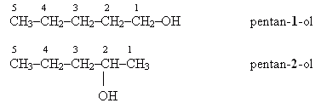
Pri poimenovanju ima funkcionalna skupina VEDNO najnižjo pozicijsko številko.

- Vrste alkoholov: UČB str. 60

1. Če je ogljikov atom, na katerega je vezana hidroksilna skupina, vezan na en sosednji ogljikov atom, je to PRIMARNI alkohol.
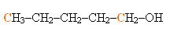

2. Če je ogljikov atom, na katerega je vezana hidroksilna skupina, vezan na dva sosednja ogljikova atoma, je to SEKUNDARNI alkohol.
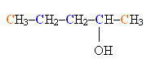

3. Če je ogljikov atom, na katerega je vezana hidroksilna skupina, vezan na tri sosednje ogljikove atome, je to TERCIARNI alkohol.
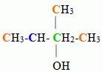

- Reši DZ str. 71, 72, 73 – pomagaj si z učbenikom. (kar je * ni potrebno reševat)

Preko e – asistenta sem pod zavihek komunikacija ustvarila skupino 9.g KE-BI. V kolikor so kakšne nejasnosti me kontaktirajte preko skupine ali e-maila tina.grapulin-bavcar@os-cerknica.si

Želim ti lep in zdrav dan, potrudi se, navodila in naloge vzemi resno in odgovorno in jih natančno opravi, tvoja učiteljica Tina

